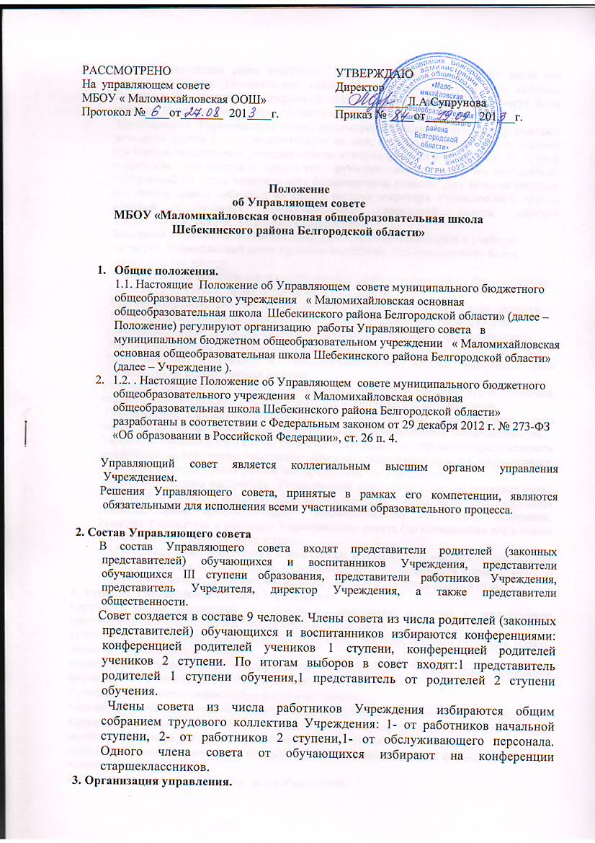
Управляющий совет возглавляет председатель, избираемый из числа его членов открытым голосованием квалифицированным большинством голосов. Директор Учреждения, делегируемый представитель Учредителя, не могут быть избраны Председателем Управляющего совета.
Председатель Управляющего совета организует и планирует его работу, созывает заседания совета и председательствует на них, организует на заседании ведение протокола, подписывает решения совета, контролирует их выполнение. В случае отсутствия председателя совета его функции осуществляет его заместитель, избираемый из числа членов совета большинством голосов. Для ведения текущих дел члены совета избирают из своего состава секретаря Управляющего совета, который, обеспечивает протоколирование заседаний совета, ведение документации совета, подготовку заседаний.
Заседания Управляющего совета проводятся не реже одного раза в учебную
четверть. Управляющий совет правомочен, если на нем присутствует более
половины его членов.
Решения Управляющего совета принимаются квалифицированным большинством
голосов (2/3) членов, присутствующих на заседании.
Результаты рассмотренных на заседании вопросов оформляются в виде решений.
Внеочередные заседания Управляющего совета Учреждения проводятся по
требованию одной трети его состава, родительского собрания, педагогического
совета Учреждения, руководителя Учреждения.
Представители, избранные в Управляющий совет школы, выполняют свои обязанности на общественных началах.
Решения Управляющего Совета Учреждения, принятые в пределах его полномочий, являются обязательными для всех участников образовательного процесса.
Руководитель Учреждения вправе приостановить решение Управляющего совета только в том случае, если имеет место нарушение действующего законодательства.
Заседания Управляющего совета являются открытыми: на них могут присутствовать представители всех групп участников образовательного процесса, т.е. обучающиеся, родители, педагогические работники, представители Учредителя.
Учредитель вправе распустить Управляющий совет, если совет не проводит своих заседаний в течение полугода или систематически (более двух раз) принимает решения, прямо противоречащие законодательству Российской Федерации. Решение Учредителя о роспуске Управляющего совета (до образования его в новом составе) может быть оспорено в суде.
Управляющий совет образуется в новом составе в течение трех месяцев со дня издания Учредителем акта о его роспуске. В указанный срок не включается время судебного производства по делу, в случае обжалования решения о роспуске совета в суде.
4. Функции Управляющего совета Учреждения:
- принятие устава Учреждения (изменений и дополнений в устав), с последующим представлением Учредителю для утверждения и регистрации;
- согласование школьного компонента федерального государственного стандарта общего образования и профиля обучения;
- определение приоритетных направлений деятельности Учреждения, принципов формирования и использования его имущества;
- утверждение отчета и годового бухгалтерского баланса;
- принятие программы развития Учреждения (по представлению руководителя Учреждения);
- определение режима занятий обучающихся (в том числе, продолжительности учебной недели (пятидневная или шестидневная), времени начала и окончания занятий);
- принятие решения о введении (отмене) единой в период занятий формы одежды для обучающихся;
- принятие следующих локальных актов Учреждения:
- положения об Управляющем совете Учреждения;
- правил приема граждан в Учреждение;
- правил внутреннего распорядка всех участников образовательного процесса в Учреждении;
- положения о поощрениях и взысканиях обучающихся;
- положения о родительском комитете Учреждения;
- положения об ученическом самоуправлении.
- определение списка учебников в соответствии с утвержденными федеральными перечнями учебников, рекомендованных или допущенных к использованию в образовательном процессе Министерством образования и науки Российской Федерации, департаментом образования, культуры и молодежной политики Белгородской области;
- принятие решения об исключении обучающегося из Учреждения. Решение об исключении детей-сирот и детей, оставшихся без попечения родителей (законных представителей), принимается с согласия органов опеки и попечительства;
- рассмотрение жалоб и заявлений обучающихся, родителей (законных представителей) на действия (бездействие) педагогического, административного, технического персонала Учреждения, осуществление защиты прав участников образовательного процесса;
- содействие привлечению внебюджетных средств для обеспечения деятельности и развития Учреждения, определение направления и порядка их расходования;
- заслушивание отчета руководителя Учреждения по итогам учебного и финансового года;
- осуществление контроля за соблюдением здоровых и безопасных условий обучения в Учреждения;
- согласование установления и отмены доплат, надбавок и других стимулирующих выплат работникам Учреждения;
- создание филиалов и открытие представительств Учреждения;
- участие в других организациях.

